Fotolijstje (reproductie en kennis)
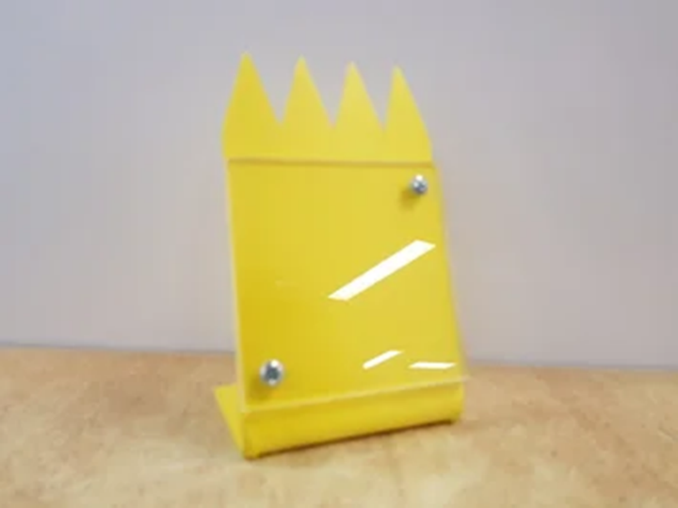
Doel:
- Zelf een Fotolijstje ontwerpen en maken van twee soorten kunststof.
- Leren werken met: blokhaak, figuurzaag, figuurzaagplankje, kolomboormachine, machineklem, bankschroef, vijl en schuurpapier, watervast schuurpapier en polijstmiddel.
- Je leesvaardigheid en woordenkennis vergroten.

- Maak een ontwerp voor je fotolijstje. Gebruik hiervoor de maten uit de voorbeeldtekening.
- Neem je ontwerp over op de foliekant van het forex met een blokhaak.
- Zaag de vorm uit met een figuurzaag en figuurzaagplankje.
- Werk alle zijkanten af met een vijl, sleutelvijl en schuurpapier.
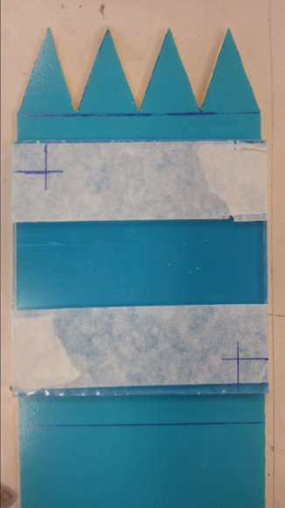
- Pak een stuk acryl van 80 x 80 mm en zet deze met tape vast aan het stuk forex. Teken vervolgens af waar er geboord moet worden. Kijk hiervoor naar de afbeelding.
- Klem het werkstuk goed vast in een machineklem en boor de gaten met een boor van 4 mm.
- Haal het acryl voorzichtig los en zorg dat het beschermfolie blijft zitten.
- Werk nu de zijkanten van het acryl af met een vijl en watervast schuurpapier totdat alle oneffenheden en krasjes weg zijn.
- Pak nu een doekje met polijstmiddel en poets de zijkanten totdat ze mooi glimmen en transparant zijn.
- Nu is het tijd om te gaan buigen. Verwijder eerst al het folie van het forex aangezien dit kan verbranden tijdens het buigen. Zorg er wel voor dat je weet waar je gaat buigen.

- Leg je werkstuk op de buigbalk. Zorg ervoor dat deze er recht op ligt en de lijn waar je wilt buigen gelijk loopt met de spiraal van de buigbalk. Let op: heb je letters dan moet je deze op hun kop zetten.
Woordenlijst:
- Het forex
- Het acryl
- De machineklem
- De blokhaak
- De reproductie
- Het watervaste schuurpapier
- Het polijstmiddel
- De buigbalk
- De gradenbalk
- Zodra het forex warm is en deze makkelijk te vervormen is kun je deze oppakken en met de gradenbalk op 70° buigen. Laat hem daar afkoelen.
- Zet nu je acryl plaatje vast op het forex met bouten en moeren M4.
